ŚRODA (24.06.2020.) – BEZPIECZNE WAKACJE
1. „Wakacyjne rady” – słuchanie wiersza Wiery Badalskiej.
Głowa nie jest od parady,
służyć ci musi dalej.
Dbaj więc o nią i osłaniaj,
kiedy słońce pali.

Płynie w rzece woda chłodna,
bystra, czysta,
tylko przy dorosłych
z kąpieli korzystaj.

Jagody nieznane,
gdy zobaczysz w borze:
Nie zrywaj! Nie zjadaj! –
bo zatruć się możesz.

Urządzamy grzybobranie,
jaka rada stąd wynika:
Gdy jakiegoś grzyba nie znasz,
nie wkładaj go do koszyka.

Biegać boso jest przyjemnie,
ale ważna rada:
– idąc na wycieczkę pieszą
dobre buty wkładaj!
2. Rozmowa na temat treści wiersza.
Proszę porozmawiać z dzieckiem na temat wysłuchanego wiersza. Następnie proszę, aby dziecko wymieniło i omówiło wszystkie rady, które znalazły się w wierszu.
3. „Przestrzegaj zasad” – rozmowa na temat bezpiecznego zachowania podczas wakacji.
Proszę obejrzeć z dzieckiem poniższe plakaty, omówić je i ustalić zasady dotyczące bezpiecznego zachowania podczas wakacji.
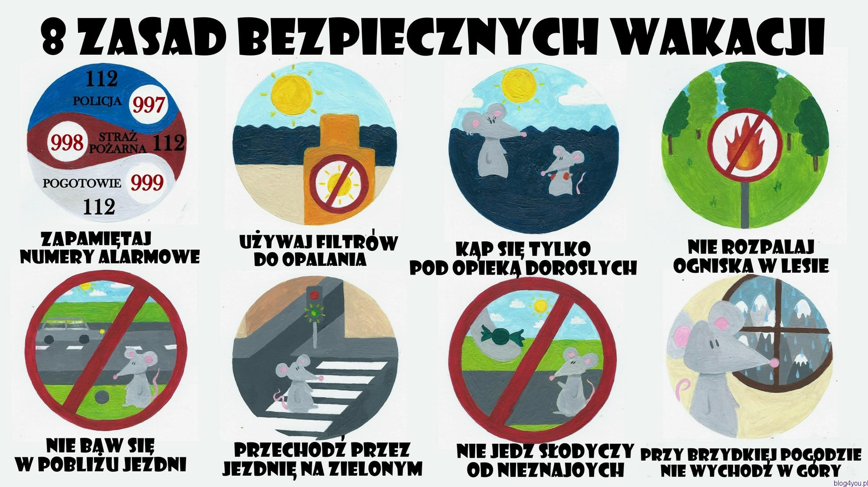
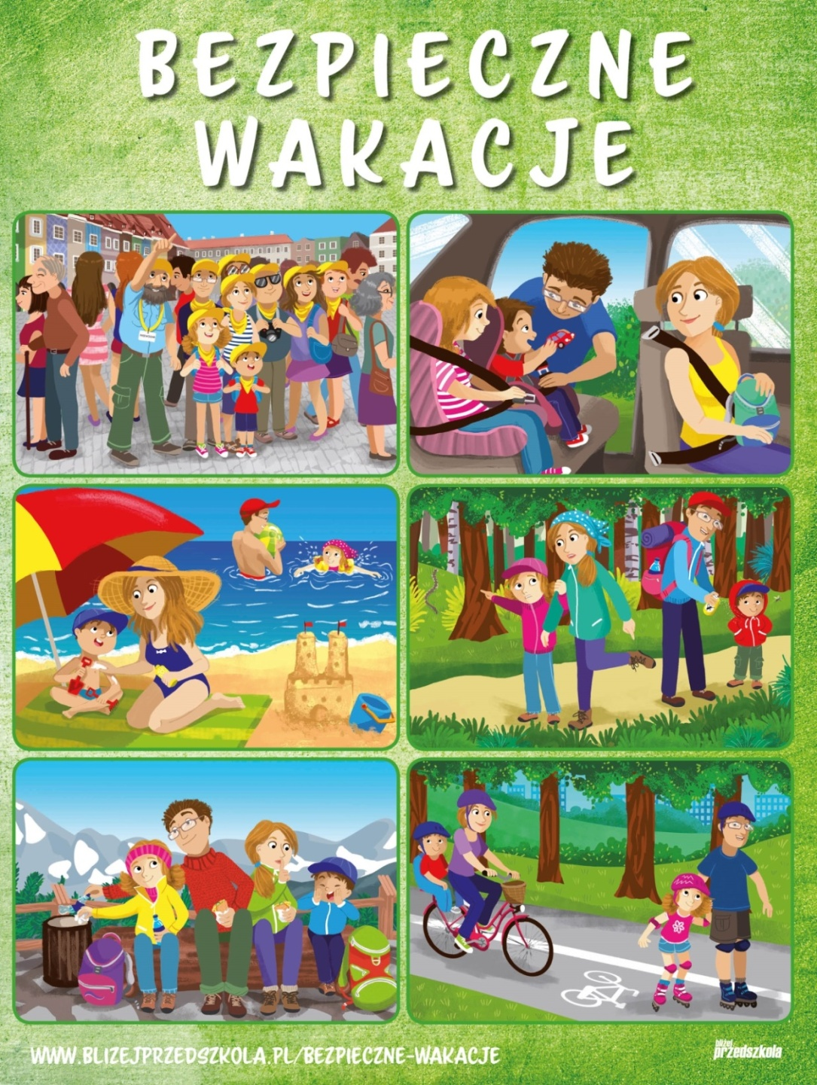
4. Bezpieczne wakacje – oglądanie filmików.
Dla utrwalenia zasad bezpieczeństwa podczas wakacji proszę, aby dziecko obejrzało poniższe filmiki:
https://youtu.be/Ui-ndYWcThA
https://youtu.be/wS4SRvkvLio
https://youtu.be/gSzVtcWBd_w
5. „Rady na wakacje” – kodeks.
Na dużym kartonie proszę wraz z dzieckiem sporządzić kodeks zachowania podczas wakacji. Zasady dziecko może zapisywać lub narysować, może posłużyć się symbolami. Przygotowany kodeks proszę zawiesić w widocznym miejscu w pokoju dziecka.

6. „Bezpieczne wakacje” – zabawa.
Rodzic czyta zdania, a dziecko ocenia ich prawdziwość. Gdy zdanie jest prawdziwe – dziecko klaszcze, a gdy fałszywe – tupie.
– Na plaży można palić ognisko.
– Gdy świeci słońce, należy smarować się kremem do opalania.
– Biała flaga oznacza, że można się kąpać.
– Można chodzić po wydmach.
– Można spacerować po górach w klapkach.
– Na plaży nie można śmiecić.
– Podczas jazdy na rowerze trzeba mieć kask.
– Można wchodzić do wody na niestrzeżonej plaży.

7. „Ogłaszamy zasady” ”– zabawa ruchowa. Utrwalenie zasad zachowania się na wakacjach.
Dziecko otrzymuje rolkę od papieru toaletowego. Tańczy w rytm dowolnej muzyki. Kiedy muzyka cichnie, rodzic czyta jedną zasadę z regulaminu. Dziecko ogłasza ją światu przez megafon z rolki (głośno powtarza).

8. „Park wodny” – praca z Księgą Zabaw z Literami.
Proszę, aby dziecko opowiedziało ilustrację oraz przeczytało tekst wyrazowo – obrazkowy ze stron 82 – 83 Księgi Zabawa z Literami.
9. Do wykonania Karty Pracy z części 4 strona 45a, 45b oraz 48a.

